**Паспорт**

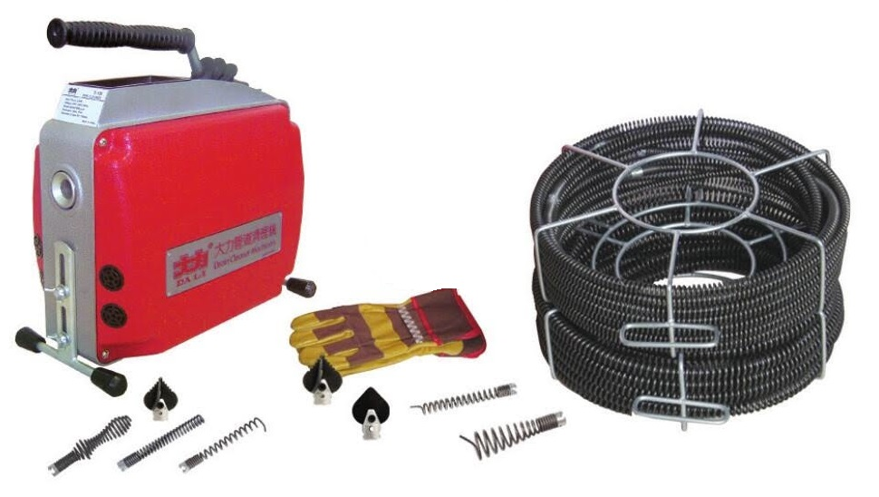**Прочистная машина Dali-150**

|  |  |  |
| --- | --- | --- |
| **Дата продажи** | **Название продавца** | **Название покупателя** |
| См. отгрузочные документы | ООО «МЕЛТПЛАСТ» |  |

М.П М.П

**1. Основные сведения**

1.1 Наименование: Прочистная машина D-150.

1.2 Изготовитель: "Beijing New Asia Dali Machinery Co.,Ltd"

Год выпуска: 2022.

1.3 Прочистная машина Dali D-180 предназначена для любых внешних трубопроводов диаметром 20-180 мм (3/4"-6").

|  |  |
| --- | --- |
| **Характеристика** | **Значение** |
| Диаметры труб, мм | 20-150 мм (3/4"-6") |
| Рабочее напряжение | 220 В, 50 Гц |
| Потребляемая мощность | 570 Вт |
| Скорость вращения спирали | 400 об/мин |
| Веспривода, кг | 44 |

**2. Комплектность**

|  |  |  |  |
| --- | --- | --- | --- |
| **№ п/п** | **Комплектация продукции** | **Ед. измерения** | **Количество** |
| 1 | Привод D-150 | шт | 1 |
| 2 | Комплект спиралей 16 мм (2,4 м х 6 шт) | шт | 1 |
| 3 | Комплект спиралей 22 мм (4,6 м х 6 шт) | шт | 1 |
| 4 | Комплект насадок d-16 мм (4 насадки) | шт | 1 |
| 5 | Комплект насадок d-22 мм (4 насадки) | шт | 1 |
| 6 | Ключ d-4 мм | шт | 1 |
| 7 | Ключ d-5,5 мм | шт | 1 |
| 8 | Защитные перчатки (пара) | шт | 1 |

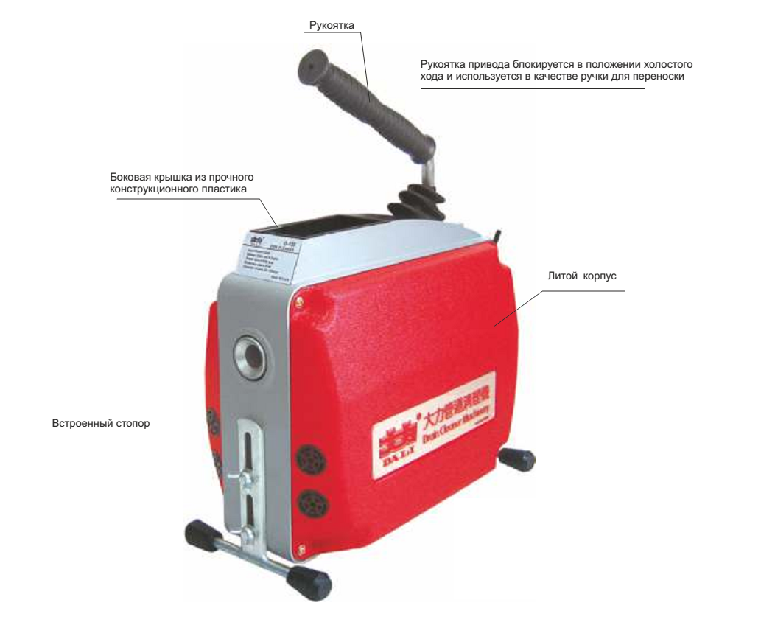

**3. Гарантийные обязательства**

3.1. Гарантия распространяется на всюмашину.

3.2. Гарантийный срок на аппарат составляет 12 месяцев. При условии нормального использования оборудования, гарантийный ремонт выявленного дефекта или неисправностей производится бесплатно в течение всего гарантийного периода.

3.3. Началом гарантийного срока считается дата поставки.

3.4. Гарантийные обязательства не распространяются в следующих случаях:

3.4.1 Неисправность оборудования вызвана неправильной эксплуатацией.

3.4.2 Повреждения оборудования, вызванные пожаром, наводнением и скачками напряжения

3.4.3. При использовании оборудования в целях, не соответствующих его прямому назначению.

3.5. Если в договоре не прописаны условия по стоимости ремонта, затраты на ремонт рассчитываются по

фактической стоимости услуг.

**Вниманию потребителей!!!**

**ПЕРЕД НАЧАЛОМ РАБОТЫ С ОБОРУДОВАНИЕМ ВНИМАТЕЛЬНО ОЗНАКОМЬТЕСЬ СИНСТРУКЦИЕЙ. НАРУШЕНИЕ РАБОЧЕГО ПРОЦЕССА, ПРАВИЛ ХРАНЕНИЯ И РАБОТЫ С ОБОРУДОВАНИЕМ АННУЛИРУЕТ ГАРАНТИЙНЫЕ ОБЯЗАТЕЛЬСТВА ПРОДАВЦА. К РАБОТЕ НА ОБОРУДОВАНИИ ДОПУСКАЕТСЯ ТОЛЬКО ПРОИНСТРУКТИРОВАННЫЙ ПЕРСОНАЛ.**

Продавец

________________________________

М.П.